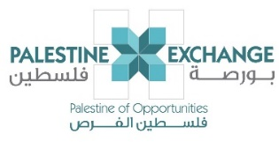
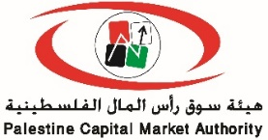
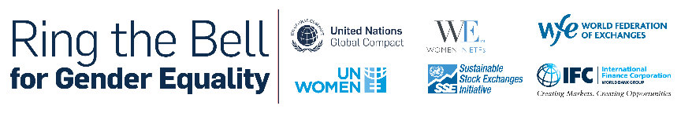

للعام الثالث على التوالي وتحت شعار "المرأة في القيادة: تحقيق مستقبل متساوٍ في عالم كوفيد- 19"

عبر حفل افتراضي بورصة فلسطين تقرع الجرس لتعزيز المساواة بين الجنسين

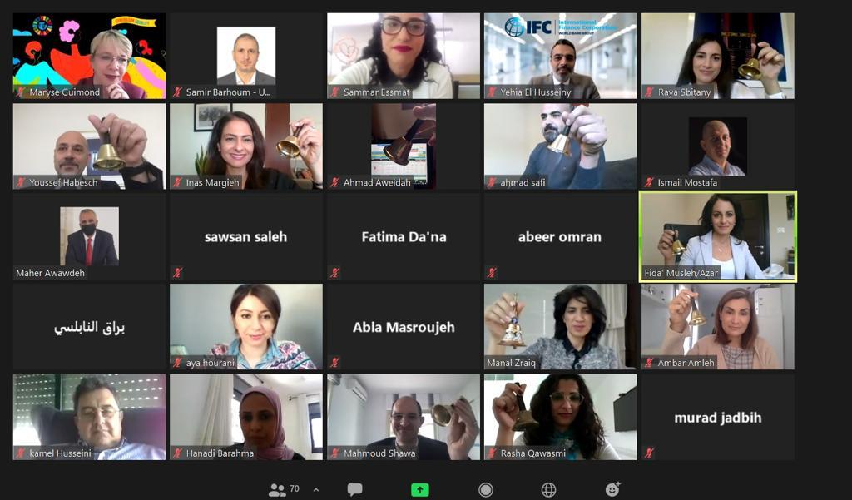

10 آذار 2021، احتفالاً بيوم المرأة العالمي، نظمت بورصة فلسطين اليوم مع شركائها من هيئة الأمم المتحدة للمرأة ومؤسسة التمويل الدولية وهيئة سوق راس المال الفلسطينية احتفالية "قرع الجرس" للمساواة بين الجنسين للمرة الثالثة في فلسطين، واستناداً الى الظروف الصحية السائدة عقد الحفل بشكل افتراضي بالمطلق عبر تطبيق Zoom. ويذكر بأن هذه المبادرة –قرع الجرس- تعقد بشكل متزامن من مختلف البورصات وهيئات الأوراق المالية على مستوى العالم للمرة السابعة على التوالي، ويشارك فيها لهذا العام 106 بورصة من حول العالم بهدف تسليط الضوء على الدور الهام الذي يلعبه القطاع الخاص في تعزيز مبادئ المساواة بين الجنسين من اجل تحقيق أهداف التنمية المستدامة ورفع الوعي حول مبادئ تمكين المرأة. وحقها في مستقبل متساوٍ في ظل الأزمة الصحية الراهنة المتمثلة في انتشار فايروس كوفيد – 19.

ومن جهته، رحب الرئيس التنفيذي لبورصة فلسطين السيد أحمد عويضه بالحضور، وأكد في كلمته على أهمية هذه المبادرة بالنسبة للبورصة والتي تركز على قضية هامة للوصول الى مجتمع مثالي خالي من التمييز وفق النوع الاجتماعي، وأضاف: "تحتفل بورصة فلسطين بقرع الجرس لتعزيز المساواة بين الجنسين للعام الثاني على التوالي في ظل الجائحة، وما يميز احتفاليتنا لهذا العام أننا أصبحنا أكثر قدرة على الصمود والتحدي وتأقلمنا بشكل كبير مع الواقع حيث نلتقي اليوم عبر الفضاء الإلكتروني الرحب".

وأردف قوله: "لكن لا شك بأن هذه الحالة أيضا أثرت بشكل مباشر على الجهود الرامية لتحقيق المساواة بين الجنسين، والتي القت بظلالها على الكثير من جوانب حياة النساء حول العالم، فقد ازدادت أعباء ربات البيوت بحكم الحجر الصحي ورعاية الأطفال وكبار السن والمرضى، ولا يمكن أن نغفل عن دور النساء الطليعي في مهن الرعاية الصحية والتمريض التي تعتبر خط الدفاع الأول في مكافحة الفايروس، ويشكل الضغط النفسي من أثر الجائحة العقبة الأولى بإفراز المزيد من حالات العنف المنزلي وخلافه، مما انعكس بالسلب على مكانة المرأة الاجتماعية وأثر مشاركتها الاقتصادية الفاعلة ضمن عجلة التنمية وحركتها.

وفي الختام أكد عويضه بأن البورصة كانت من أولى شركات القطاع الخاص التي قامت بالتوقيع على "مبادئ تمكين المرأة" وقد باشرت فعليا بتنفيذ الخطط اللازمة لتمكين النساء في قطاع الأوراق المالية والبورصة بعد عمل الدراسات اللازمة في محاولة لردم الثغرات الموجودة بمشاركة أخصائيين ذوي خبرة في هذا المجال.

من ناحيتها أكدت السيدة ماريز جيموند، الممثلة الخاصة لهيئة الأمم المتحدة للمرأة فلسطين، على أهمية القطاع الخاص كأحد الأطراف الرئيسة التي يمكنها أن تلعب دورًا حاسمًا في تسريع التقدم نحو تحقيق المساواة بين الجنسين في فلسطين، بما يتوافق مع أهداف التنمية المستدامة، ولا سيما الهدف الخامس من أهداف التنمية المستدامة بشأن المساواة بين الجنسين.

وأضافت السيدة جيموند: "نحن فخورون للغاية بوجود رواد القطاع الخاص وموقعين على مبادىء تمكين المرأة ملتزمين للغاية ويقدمون تعهدات هامة في هذه الإحتفالية لتعزيز المساواة الجندرية في القوى العاملة، وبشكل أكثر تحديدًا في صنع القرار والمناصب القيادية، بما يتماشى مع شعار اليوم الدولي للمرأة 2021 "المرأة في القيادة: تحقيق مستقبل متساوٍ في عالم كوفيد 19" والذي يهدف الى تسليط الضوء على الدور الذي تلعبه المرأة في مقدمة الأطراف التي تجابه الأزمة الصحية العالمية - كعاملة في مجال الصحة والرعاية وقيادة المجتمع والإبتكار."

وفي سياق متصل قال يوسف حبيش، الممثل المقيم لمؤسسة التمويل الدولية في الضفة الغربية وقطاع غزة: "تتحول مشاركة المرأة في الشركات الخاصة إلى عوائد أعلى وأداء مالي أقوى. تساهم مؤسسة التمويل الدولية في الدفع الإيجابي للمساواة بين الجنسين من خلال بناء القدرات وزيادة الوعي ودعم الشركات لإدخال سياسات تدعو إلى المساواة في الوصول إلى الفرص والاستفادة من المواهب التي تجلبها المرأة إلى المنظمات".

ومن ناحيته قال مدير عام هيئة سوق رأس المال الفلسطينية السيد براق النابلسي: أن هذه الفعالية تمثل بداية لعملية متكاملة وشاملة ما بين مختلف الشركاء لتعزيز الشمول المالي وادماج النساء الفلسطينيات في عملية التنمية الاقتصادية في القطاعات المالية المصرفية وغير المصرفية.
وأكد النابلسي على أن التحديات المختلفة سواء التي صنعها الاحتلال من خلال قيوده التي حدت من التطور والنمو في القطاعات المالية الفلسطينية وتلك المتعلقة بالثقافة المالية في المجتمع الفلسطيني لم تحول دون وجود تجارب ناجحة للنساء الفلسطينيات في مراكز صنع قرار مالي رفيعة المستوى وهذه التجارب يجب تعميمها حتى تكون مصدر الهام للنساء في فلسطين.

وجرى خلال احتفالية اليوم، نقاش موسع حول أثر الجائحة في مسيرة تعزيز المساواة بين الجنسين في فلسطين، مع الأخذ بعين الاعتبار التطورات الاقتصادية والاجتماعية، وقد تم استعراض العديد من تجارب شركات القطاع الخاص في مجال تعزيز دور المرأة محليا انطلاقا من دورها الفعال في دفع عجلة التنمية اسوة بالرجل ومماثلة له.

تضمنت الإحتفالية اعلان عن توقيع أربع شركات جديدة من فلسطين على "مبادئ تمكين المرأة". بهذا يصبح مجموع الشركات الفلسطينية الموقعة على هذه المبادئ 14 شركة مرشحة للزيادة خلال العام القادم. الشركات الفلسطينية الموقعة هي: شركة مزايا للعلاقات العامة والإعلان، وبنك فلسطين، وشركة محمد زكي نسيبة وأولاده الاستثمارية، والبنك الوطني، وشركة ديلويت الشرق الأوسط، وشركة كريم لتقديم خدمات التوصيل، وبورصة فلسطين، وكوميتيد تو جود، والشركة العربية للاستثمار (أبيك)، وصندوق الاستثمار الفلسطيني، وشركة الاميد لتوزيع الأدوية والمستحضرات الطبية، وشركة بال بي لحلول الدفع الالكتروني وصندوق ابتكار للاستثمار بالشركات الناشئة في مجال التكنولوجيا، وشركة بيرزيت للأدوية.

كما قام ممثلا شركتين من الشركات التي وقعت على المبادئ، يوم الأربعاء بإلقاء كلمتين للإعلان عن تعهدات لتمكين المرأة والعمل على زيادة نسبة السيدات العاملات ودعم وصول المرأة للمناصب القيادية. حيث اعلن السيد محمود الشوا، الرئيس التنفيذي لبنك فلسطين، عن تعهد البنك برفع نسبة الموظفات الإناث لنسبة 50% مع نهاية 2025 ورفع نسبة عضوات مجلس إدارة بنك فلسطين الاناث الى نسبة 50% مع نهاية عام 2022. واعلنت السيدة منال زريق، عضوة مجلس إدارة البنك الوطني عن تعهد البنك برفع نسبة النساء في المناصب القيادية لنسبة 25% مع نهاية عام 2022.

ومن الجدير بالذكر أن هذه المبادرة تنفذ ما بين المؤسسات الشريكة، وهي مؤسسة التمويل الدولية ومبادرة البورصات المستدامة، ومبادرة الاتفاق العالمي للأمم المتحدة، وهيئة الأمم المتحدة للمرأة، والاتحاد العالمي للبورصات، ومؤسسة النساء في البورصات، وتهدف الى رفع الوعي حول دور القطاع الخاص في التمكين الاقتصادي للنساء والمساواة بين الجنسين والتنمية المستدامة.

للمزيد من المعلومات، يرجى التواصل مع السيدة ايناس مرجية، هيئة الأمم المتحدة للمرأة عبر البريد الالكتروني: inas.margieh@unwomen.org او الاتصال على الرقم 0547592274، أو السيد سمير برهوم، هيئة الأمم المتحدة للمرأة عبر البريد الالكتروني: samir.barhoum@unwomen.org والسيد احمد صافي في بورصة فلسطين عبر البريد الالكتروني: ahmad.safi@pex.ps أو الاتصال على الرقم 0593080009

